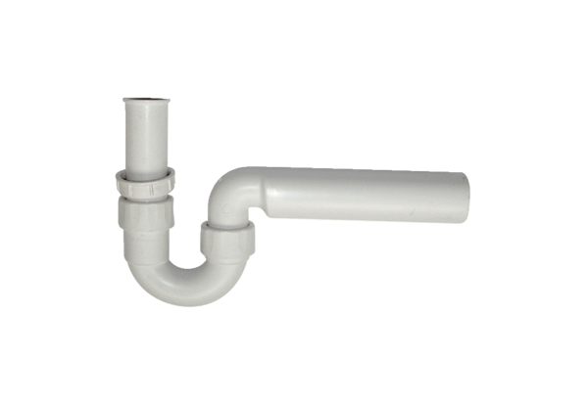Сифон WS-SI 320/470Комплект поставки: 1 штукАссортимент: К
Номер артикула: 0092.0564Изготовитель: MAICO

